EPI : Art et Science
INCITATION : GALAXIE IMAGINAIRE
Question du programme : Q2 LA MATERIALITE DE L’ŒUVRE
Q21 : La transformation de la matière
Citation de Picasso : « Un atelier de peintre doit être un laboratoire ».
Demande : Des artistes, de la matière La période de l’Après-guerre est propice à de nouveaux courants picturaux et plusieurs artistes comme Jean Dubuffet et Jean Fautrier rejettent les valeurs culturelles établies et la représentation figurative du monde.. Dans leurs créations, ils utilisent toutes sortes de matériaux inhabituels comme le sable, le gravier, le goudron, l'asphalte, etc. Ils conçoivent l'art comme un processus créatif dont le spectateur doit pouvoir revivre l'élaboration grâce aux traces laissées par l'artiste : grattage, incisions, empreintes,....
A partir de cette réflexion sur la matière, vous devez-vous inspirer des images de galaxie , de planètes et créer votre propre « GALAXIE IMAGINAIRE ».
Démarche :
Comment le hasard et l’expérimentation artistique peut il être une démarche artistique ?
Création d’une banque de textures.
Références artistiques : -Jean Dubuffet, « Paysage blond », 1952
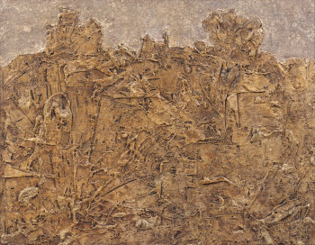
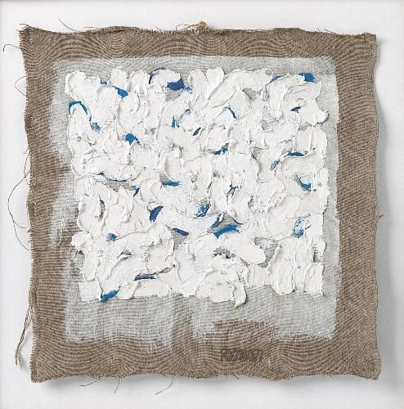
- Robert Ryman, « sans titre », 1962, carton et lin

